|  |  |
| --- | --- |
| Nombre Alumno: |  |
| Matrícula |  |
| Curso: |  |
| Tarea: |  |
| Tutor Virtual: |  |
| Estado: |  |
| CCA: |  |

**Módulo 3. Comunicación e intercambio de información utilizando las herramientas de la Web 2.0**

**Tarea evaluable 5**. Uso de Blog & Facebook.

**Antes de iniciar tu tarea, considera los siguiente:**

* Leer con atención.
* Revisa las instrucciones y recomendaciones para el envío de tu actividad.

**Iniciamos . . . Anteriormente, generaste un Blog y creaste tu Facebook, ahora deberás realizar de manera individual, lo que a continuación se te pide:**

**Parte I**

1. Publicar contenido en tu Blog.
2. Comparte tu Blog entre tus amigos y pide que realicen comentarios, recuerda que deben ser enfocados al tema de tu publicación.
3. Pídeles a tus compañeros a través de un mensaje dentro de la plataforma educativa, que hagan aportaciones en tu Blog.
4. Te deberán hacer al menos 5 aportaciones y seguir a 5 Blogs.

**Parte II**

1. Publicar una Selfie de tu CCA, en tu perfil.
2. Agregar a @centrovirutaldeaprendizaje y etiquétalo en tu Selfie.
3. Deberás agregar como amigo a tu tutor y cuatro de tus compañeros.
4. Escribe en tu muro, la importancia del uso de las redes sociales en tu vida educativa.
5. Envíale a tu tutor, **a través de este documento**, imágenes sobre las tareas a realizar tanto del Blog como de Facebook, dale formato y orden.

**Instrucciones para entrega de tus tareas:**

* En el archivo que haz descargado, podrás realizar tu tarea correspondiente al **punto 9** que corresponde a la **entrega a tu tutor**, de acuerdo a las instrucciones que contiene el documento.
* Cuando hayas concluido la tarea, guarda el archivo en el disco duro de tu computadora o en alguna otra unidad de almacenamiento (USB, Drive, Dropbox). Al guardar, renombra el archivo agregando la clave de usuario y el número de actividad*. Ejemplo:* **S765435_Elizabeth_Olivier_M3_T5.**
* Para enviar tu tarea, deberás hacer clic en la plataforma educativa en la sección de **“Tareas”**, y posteriormente hacer clic en el botón **“entregar tareas”**; recuerda redactar un mensaje a tu tutor cuando la envíes y anexar el documento.
* Es importante validar que lo hayas subido correctamente, también en dicha sección podrás visualizar tu retroalimentación.
* Por último, ve a la sección **“calificaciones”** para verificar que tu calificación sea correcta, de lo contrario contacta a tu tutor de forma inmediata.

***NOTA***

Estimado participante:

Deseamos que tengas éxito en la elaboración de tus tareas, éstas te ayudarán a desarrollar tus habilidades y competencias. Por ello te compartimos la siguiente información:

**Rúbrica de evaluación de los participantes**

Está rúbrica se utilizará para la evaluación de tus tareas entregables, en caso dado obtengas una **calificación menor a 70**, podrás enviarla al tutor nuevamente, solo tienes dos oportunidades.

Te recomendamos revisar nuestro "Reglamento Académico", para que conozcas los lineamientos completos <http://bit.ly/Reglamento_Academico_CCA>

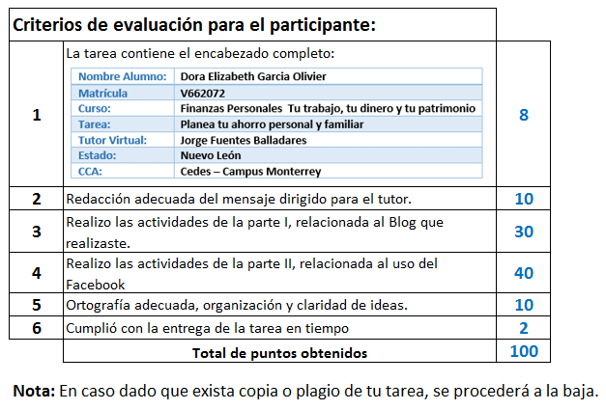

Te deseamos éxito en la elaboración de tus actividades, las cuales te ayudarán a desarrollar tus habilidades.

**“Educarse para la vida”**

**Centro Virtual de Aprendizaje**